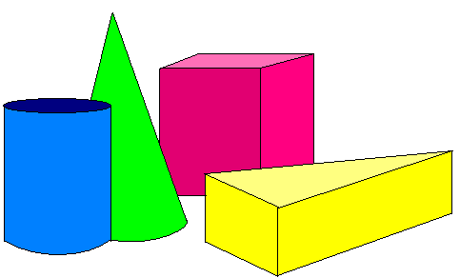

2-2-2：每學期班級課程計畫、教學活動檢核紀錄、巡堂紀錄、班級日誌、學校行事曆(統整大綱)。



數學—學生教學

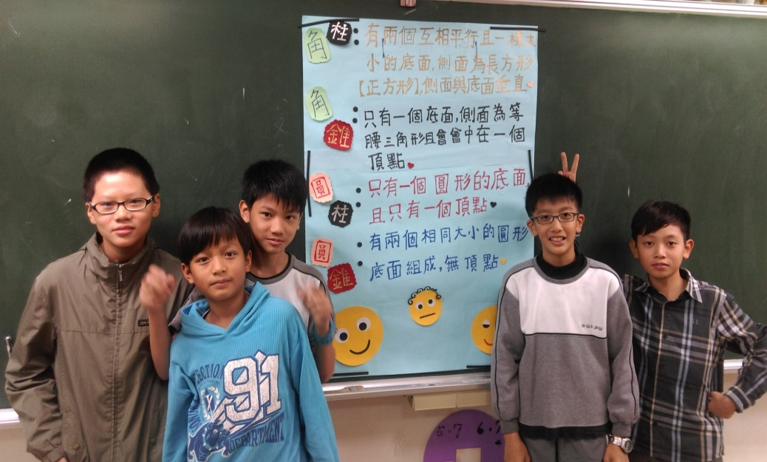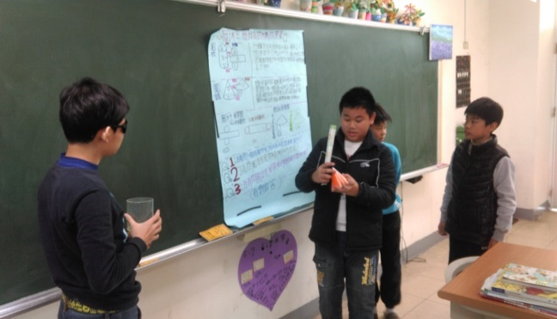

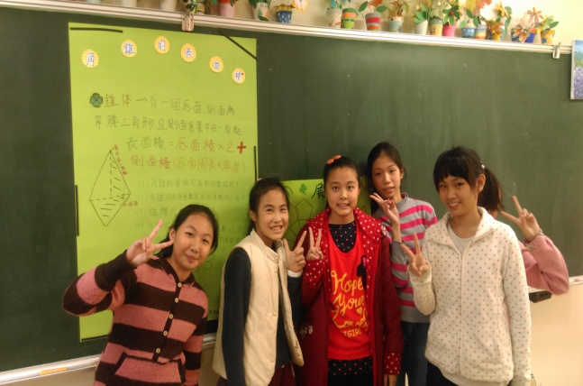

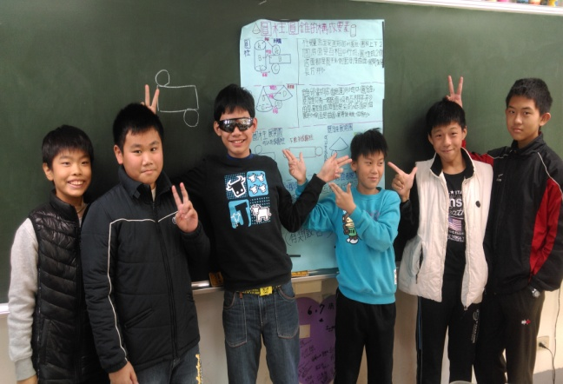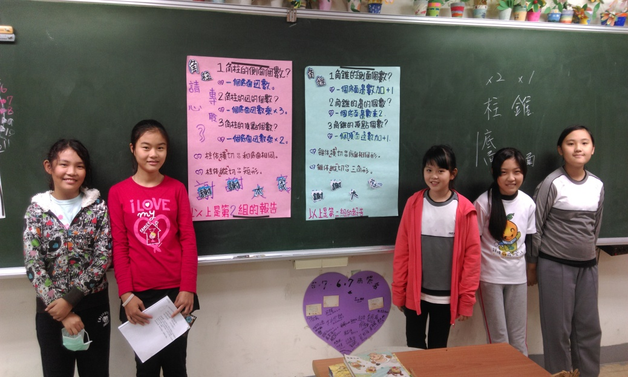

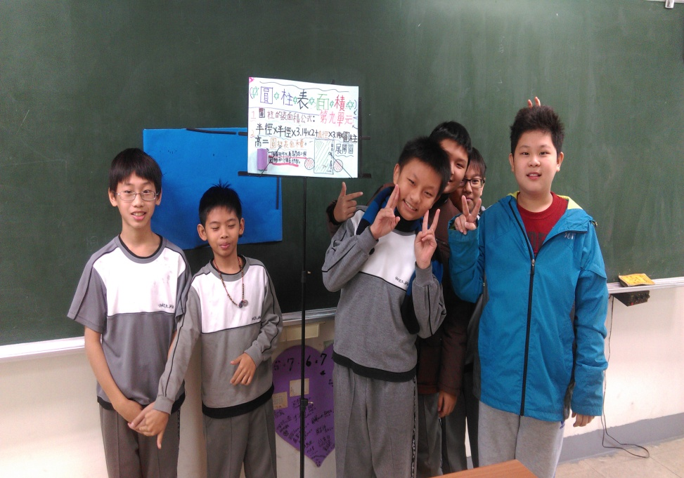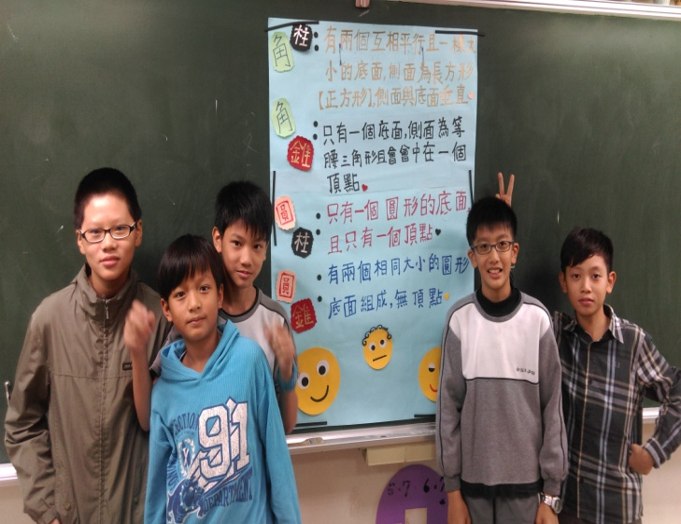

**「換學生當老師」柱體與椎體之有效教學**

認知

1. 使學生認知柱體與錐體之概念與特點。

2. 使學生能準確分辨柱體與錐體。

情意

1. 使學生能透過合作學習培養溝通與合作能力。

2. 能欣賞與接納他人的教學。

技能

1. 透過教學培養孩子講述教學內容之表達力。

2. 能有效的解決日常生活中有關柱體與錐體的相

關問題。